GLOBAL EQUITY STRATEGY · EUROPE
STOXX Europe 600
PRO CASE — 로테이션은 더 이어질 수 있다
매크로 · 12MF EPS · 실제 revision rate · 기여도 · 10Y 밸류에이션
[INFERENCE] 한 문장 결론 유럽은 고성장 베팅이 아니라 낮은 기대의 정상화와 이익 확산에 대한 베팅이다. STOXX600 12MF EPS는 13주 +6.7%, 실제 revision ratio는 +23%이며 8/10개 섹터가 순상향이다.

기준일 | 데이터 구간 | 대상 | 버전
2026-08-25 | 종목 2025-06~ / PER 2011~ | STOXX600 중심 / SX5E 비교 | PRO
작성 목적: 국민연금 펀드매니저 15~20분 발표용 판단자료
중요: 본문 수치는 Bloomberg BQL 원자료를 종목 단위로 집계한 연구용 계산값이며, 투자지시가 아니다.

Executive Summary
판단: 조건부 비중확대 방향은 긍정적이다. 다만 금융을 추격하기보다 산업재·소재·선별 기술의 이익 확산을 확인하며 STOXX600 중심으로 접근하는 편이 낫다.

지표 | STOXX600 | SX5E | S&P500 | Nasdaq100
12MF EPS 13W | +6.7% | +6.0% | +9.7% | +12.1%
12MF EPS 4W | +1.9% | +1.5% | +3.1% | +6.0%
EPS MMT | -0.13%p | -0.31%p | +0.09%p | +2.28%p
Actual 12MF ERR | +23% | n/a | n/a | n/a
Price 3M | +4.4% | +6.2% | +1.8% | -2.0%
12MF P/E | 14.7x | 15.6x | 20.0x | 23.0x
FY2 EPS growth | +14.5% | +16.3% | +21.1% | +36.5%
[FACT] 종목 집계 [D1], 실제 ERR·장기 P/E 시계열 [D2]. 기준일 2026-08-21.
[FACT] STOXX600 12MF EPS는 13주 +6.7%, 4주 +1.9% 증가했고 13주 개선 종목 비중은 72%다. [D1]
[FACT] 실제 12MF ERR은 +23%로 13주 전보다 +17%p 개선됐고, 8/10개 섹터가 순상향이다. [D2]
[FACT] 산업재는 EPS13 +9.3%, EPS 기여 +1.76%p, ERR +33%, breadth 83%로 네 지표가 같은 방향이다. [D1][D2]
[INFERENCE] SXXP 12MF P/E 14.7배는 SPX보다 낮지만, 외부 시계열상 STOXX600 자체는 10년 67백분위다. 상대가치와 절대가치를 구분한 선별 접근이 적절하다. [D1][D2]
네 지표를 분리해서 읽는다 EPS13은 추정치 수준의 변화 규모, ERR은 상향·하향 이벤트의 순균형, breadth는 개선 종목 비율, 기여도는 비중×EPS 변화다. ERR은 비율이므로 시총을 곱해 지수 EPS 기여도로 더하지 않는다.

1. 매크로·통화정책: 같은 숫자, 다른 해석
축 | 최신 숫자 | PRO 해석
성장 | 2Q26 GDP +0.4% q/q, +1.0% y/y | 기대 +0.2%를 웃돈 저점 반등
물가 | 7월 HICP 2.9%, 에너지 제외 2.2% | 기조물가 안정, 충격이 에너지에 집중
ECB | 예금금리 2.25%, 6월 +25bp | 은행 NII와 명목성장에 우호적
ECB 전망 | 2026 GDP 0.8%, HICP 3.0% | 낮은 허들: 소폭 서프라이즈의 주가 탄력
독일 재정 | 2026 투자 €126.7bn / 2027 국방 €109.7bn | 산업재·건설·은행의 다년 수요
신용 | 기업 기준 +7%, 수요 +3%, 주택 -15% | 예상 +19% 긴축보다 양호
자료: Eurostat, ECB, 독일 연방재무부. [S1]~[S7]
[FACT] 유로존 2분기 성장률은 전분기 0.0%에서 +0.4%로 반등했지만 연간 성장률은 1.0%다. 절대 성장보다 기대치 대비 개선이 핵심이다. [S1]
[INFERENCE] 낮은 성장 기대와 17개국 분산구조는 소규모 개선에도 이익 추정치가 반응할 수 있는 환경을 만든다. 독일 재정은 산업재·자본재·은행으로 이어지는 중기 촉매다. [S1][S6][S7]
[RISK] ECB의 6월 기본전망은 2026년 성장률 0.8%, HICP 3.0%다. 중동 에너지 충격이 길어지면 성장 하방과 물가 상방이 동시에 커진다. [S4]
PRO가 맞으려면 헤드라인 물가가 3% 안팎에서 안정되고, 독일 재정이 실제 주문·기업대출 수요로 전환되며, ECB의 추가 긴축이 제한돼야 한다.

2. 지수 단 펀더멘털: 가격 로테이션은 확인, 이익 우위는 미확인
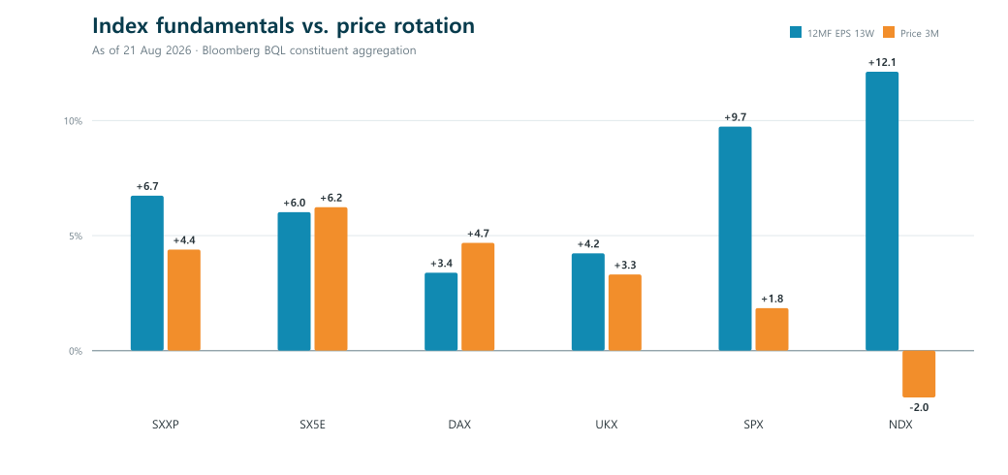
그림 1. 12MF blended EPS 13주 변화와 종목단 3개월 가격수익률. [D1]
[FACT] STOXX600의 3개월 수익률 +4.4%는 S&P500보다 +2.5%p, Nasdaq100보다 +6.4%p 높았다. 반면 13주 EPS 변화는 미국보다 약했다. [D1]
[INFERENCE] 가격이 미국의 이익 우위를 그대로 따라가지 않았다는 사실은 포트폴리오 분산과 밸류에이션 리레이팅이 실제로 작동했음을 뜻한다. [D1][S12]
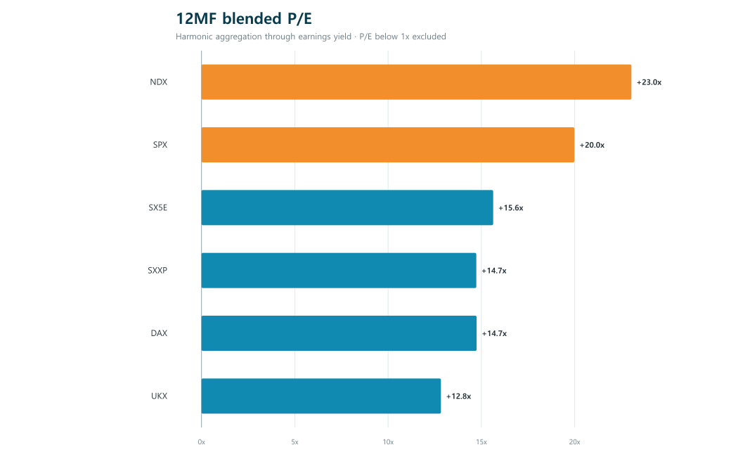
그림 2. P/E는 earnings yield를 이용한 조화 집계. [D1]
[INFERENCE] SXXP의 14.7배는 SPX 대비 약 26% 할인이다. 성장 격차가 유지돼도 할인 축소 여지는 남아 있다. [D1]

3. 섹터 확산: 금융 리더십 이후의 바통은 어디로 가나
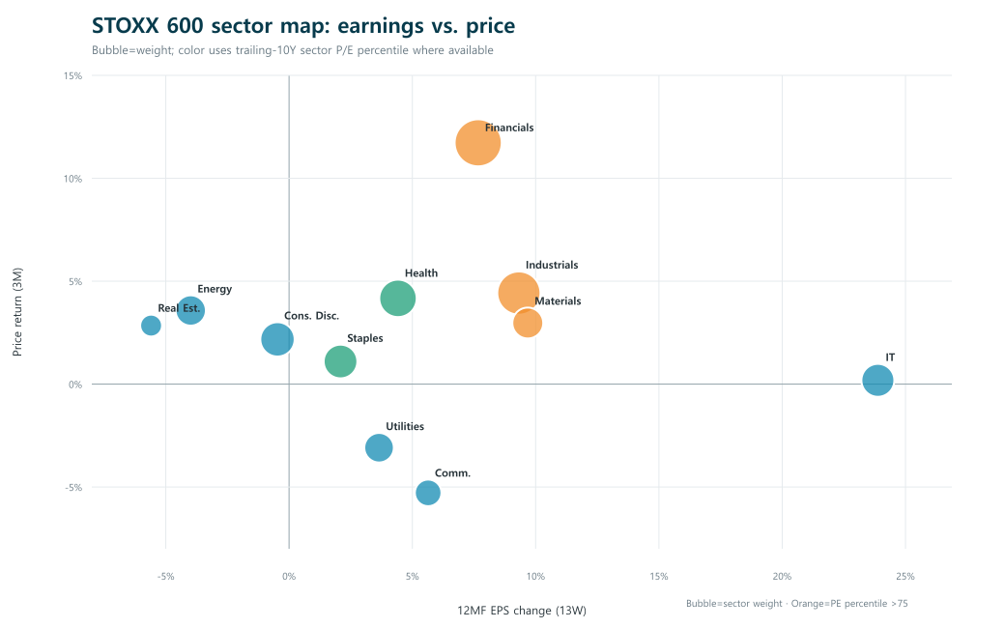
그림 3. 버블=비중, 오렌지=가용한 trailing-10Y P/E 75백분위 초과. [D1][D2]
섹터 | 비중 | EPS13 | EPS기여 | ERR | MMT | Price3M | P/E / 10Y pct
Financials | +24.6% | +7.7% | +1.89%p | +45% | -1.86%p | +11.7% | 11.3x / 77
Industrials | +18.9% | +9.3% | +1.76%p | +33% | +2.25%p | +4.4% | 20.7x / 85
IT | +7.5% | +23.9% | +1.79%p | +26% | -4.69%p | +0.2% | 24.0x / 65
Materials | +5.8% | +9.7% | +0.57%p | +9% | +0.46%p | +3.0% | 15.9x / 84
Health Care | +11.9% | +4.4% | +0.52%p | +25% | -0.91%p | +4.2% | 15.5x / 16
Cons. Disc. | +8.7% | -0.5% | -0.04%p | -8% | +1.51%p | +2.2% | 15.9x / 68
[FACT] EPS기여=현재 섹터 비중×EPS13. P/E 백분위는 주간 trailing-10Y; Consumer Disc./Staples는 2020-09 이후 가용치. [D1][D2]
[INFERENCE] 산업재는 EPS13 +9.3%, ERR +33%, MMT +2.25%p, breadth 83%가 모두 양수다. 금융 다음 리더 후보로 가장 일관적이다. [D1][D2]

4. 실제 earnings revision rate: 순상향은 넓지만 속도는 엇갈린다
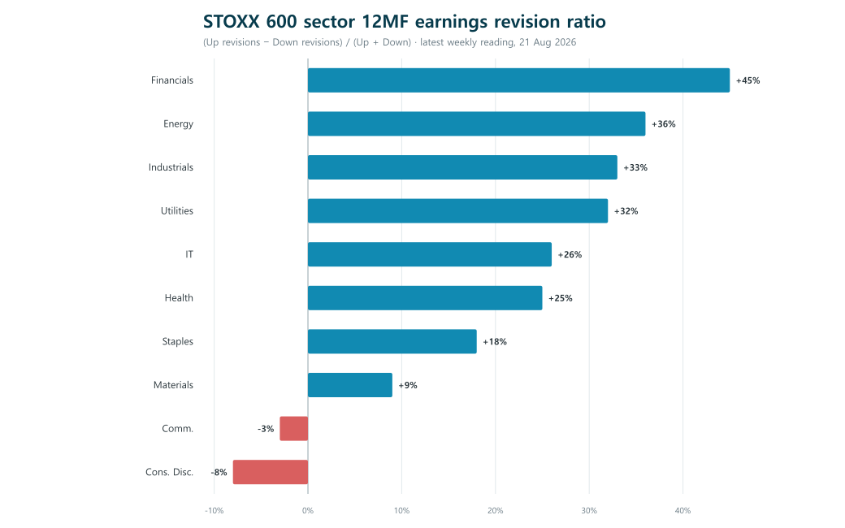
그림 4. ERR=(상향−하향)/(상향+하향). 분석가 이벤트 수의 순균형이며 EPS 변화율이나 breadth가 아니다. [D2]
섹터 | ERR 현재 | 4W 전 | Δ4W | EPS13 | MMT | breadth13
Financials | +45% | +30% | +15%p | +7.7% | -1.86%p | +84%
Industrials | +33% | +33% | +0%p | +9.3% | +2.25%p | +83%
IT | +26% | +28% | -2%p | +23.9% | -4.69%p | +73%
Energy | +36% | +42% | -6%p | -4.0% | +1.87%p | +38%
Cons. Disc. | -8% | -5% | -3%p | -0.5% | +1.51%p | +61%
Comm. Svcs. | -3% | -17% | +14%p | +5.6% | +2.32%p | +59%
[FACT] STOXX600 ERR은 +23%로 4주 전보다 +2%p, 13주 전보다 +17%p 상승했다. [D2]
[INFERENCE] 금융 +45%, 산업재 +33%, IT +26% 등 8/10개 섹터가 순상향이다. analyst action의 폭은 로테이션 지속을 지지한다. [D1][D2]
해석 규칙 ERR +50은 “전체 분석가의 50%가 상향”이 아니다. 상향·하향 이벤트만 놓고 순상향이 50%p 우세하다는 뜻이다. ERR은 시총가중 EPS 기여도로 합산하지 않는다.

5. 상승의 질: EPS와 가격 기여도를 따로 본다
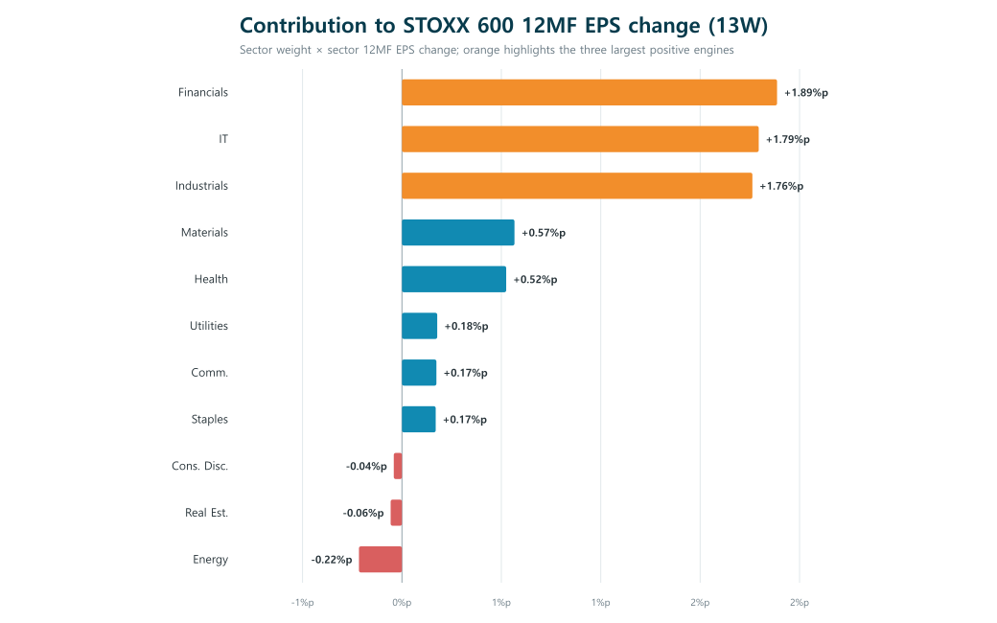
그림 5A. 현재 섹터 비중×섹터 EPS13. 지수 EPS 변화 규모에 대한 근사 기여도. [D1]
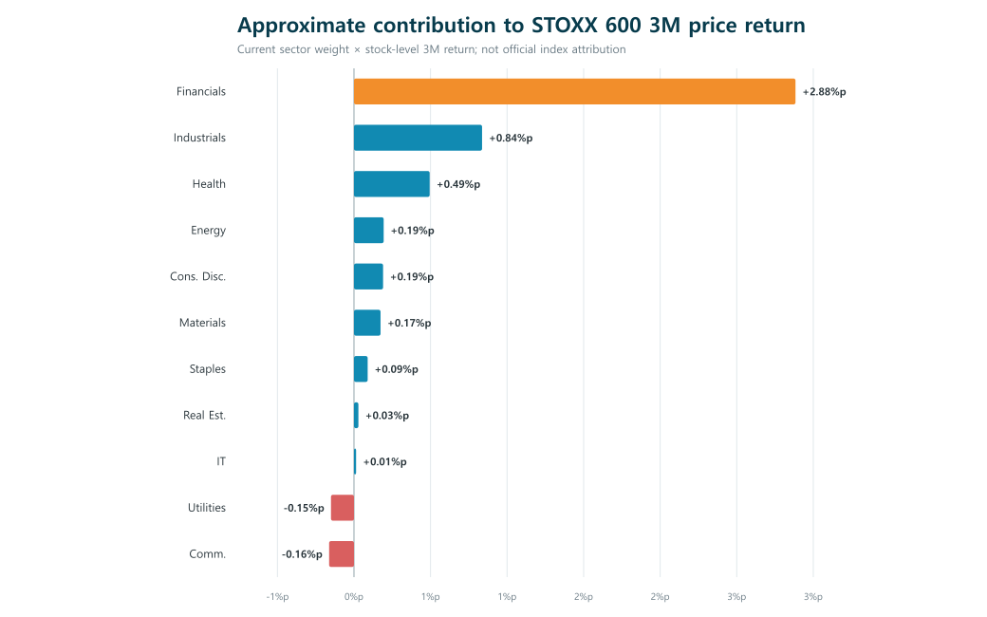
그림 5B. 현재 비중×3M 수익률 근사. 공식 성과기여도가 아니며 혼합통화 시총의 한계가 있다. [D1]
[FACT] 금융의 3개월 근사 기여도는 +2.88%p로 STOXX600 전체 +4.4%의 약 66%다. [D1]
[FACT] 금융·산업재·IT 세 섹터의 합산 비중은 +51.0%, EPS 기여는 +5.44%p로 지수 13주 EPS 변화의 약 81%다. [D1]
[INFERENCE] breadth 72%와 8/10개 섹터의 양의 ERR은 폭이 넓음을 보여준다. 산업재·소재·헬스케어의 EPS 기여가 커지면 금융 의존이 낮아진다. [D1][D2]

6. PRO 엔진: 금융 현금흐름 + 산업재의 확산
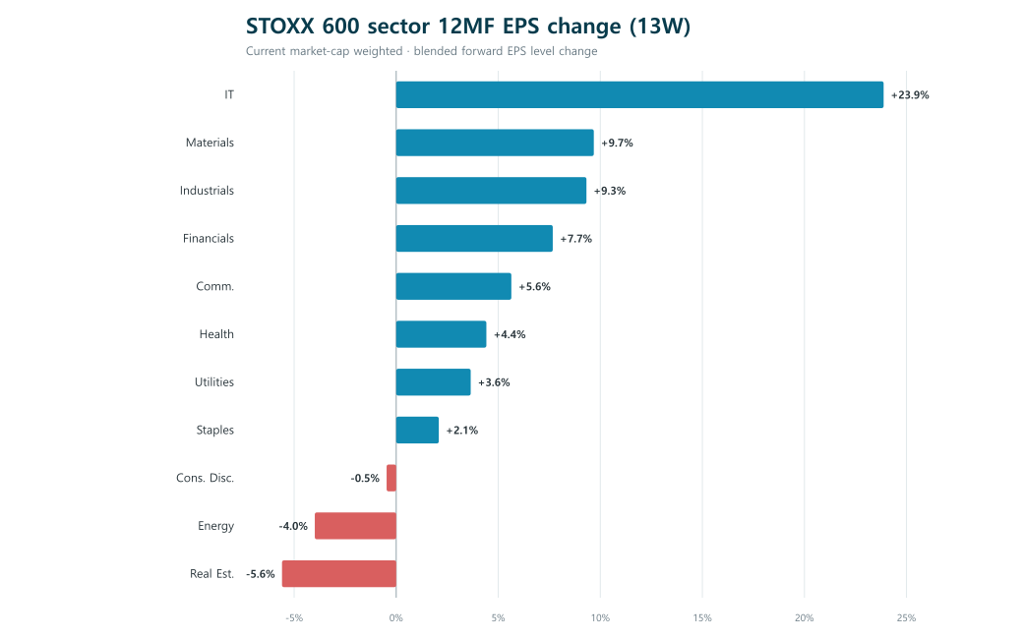
그림 6. STOXX600 섹터 12MF blended EPS 13주 변화. [D1]
[FACT] 산업재는 EPS13 +9.3%, ERR +33%, 13주 breadth 83%다. P/E 20.7배는 10년 85백분위다. [D1][D2]
[FACT] ING는 2Q26 ROTE 17.0%, 핵심대출 €15.2bn 증가를 발표했고, BBVA는 ROTE 22.2%와 €2bn 자사주 매입, Deutsche Bank는 ROTE 11.0%와 €0.5bn 추가 매입을 발표했다. [S9][S10][S11]
[INFERENCE] 은행은 단순 금리 수혜가 아니라 대출·수수료·비용통제·자사주 매입의 결합이다. 여기에 독일 재정이 자본재 주문으로 전환되면 지수 이익의 두 번째 축이 생긴다. [S6][S7][S9]~[S11]
[RISK] 금융과 소재의 10년 P/E 백분위는 각각 77%, 84%다. 추가 수익은 멀티플 확장보다 EPS 실현에서 나와야 한다. [D2]
핵심 확인 변수 산업재의 EPS MMT가 플러스를 유지하고, 금융의 4주 EPS가 재가속하며, 소비재의 13주 EPS가 플러스로 전환되는지 확인한다.

7. 지수 투자자 관점의 실행 프레임
제안: 넓게 사고, 좁게 확인 STOXX600을 코어로 두고, 업종 확산이 실제로 확인될 때 SX5E 또는 경기민감 노출을 추가한다.

구간 | 현재 판단 | 근거
Core index | STOXX600 우선 | SX5E보다 산업·국가 분산이 넓고 금융 추격 위험이 낮음
Satellite | SX5E는 전술적 | 3M +6.2%, IT 비중 +15.9%; 모멘텀 둔화 점검
Sector tilt | Industrials + Health 선별 | 산업재 ERR +33%·MMT 양수 / Health P/E 10Y pct 16
Financials | Overweight 유지, 신규 추격 제한 | ERR +45%이나 P/E 10Y pct 77
Avoid | 자동차·유틸리티 일괄매수 | 자동차 EPS 약세, 유틸리티 3M -3.1%
판단은 연구용 상대선호이며 거래지시가 아니다. [D1]

월별 업데이트 규칙
- 유지: SXXP EPS13 > +5%, breadth13 > 65%, Price3M > 0%
- 추가: 지수 ERR > +20%, Industrials·Health·Consumer에서 EPS MMT 동시 플러스
- 축소: 지수 ERR < 0 또는 EPS MMT < -1%p가 2회 지속
- 중단: ECB 추가 긴축 + BLS 기업수요 음전환 + 미국 기술 재가속이 동시 발생

발표용 한 문장
[INFERENCE] 유럽은 미국보다 더 성장해서가 아니라, 기대가 낮고 이익 개선의 가격이 아직 덜 비싸기 때문에 살 수 있다.

8. 반론·리스크·오픈 질문
가장 강한 반론 | 증거 | 대응/판정
미국 EPS가 더 강하다 | SPX +9.7%, NDX +12.1% vs SXXP +6.7% | 맞다. PRO는 이익 우위가 아니라 가격·밸류에이션 분산 논리다.
금융이 너무 많이 올랐다 | 금융 3M +11.7%, P/E 10Y pct 77 | 추격을 피하고 산업재·헬스케어 확산을 기다린다.
ECB가 다시 긴축했다 | 예금금리 2.25% | 추가 인상 없이 에너지 제외 물가 2.2%가 유지돼야 한다.
SXXP 가중치가 불완전하다 | 혼합 통화 시총 | 기여도는 방향성 참고로만 쓰고 공식 STOXX 가중치로 재검증한다.
의도적으로 자기 논리에 불리한 근거를 포함했다. [D1][S1]~[S12]

Open Questions
[OPEN] Citi/prime-broker 포지셔닝을 추가해 Europe long의 절대 혼잡도와 지역 자금 유입을 검증해야 한다. [OPEN-1]
[OPEN] SXXP 혼합 통화 시총을 EUR 또는 공식 free-float weight로 정규화해 섹터·종목 기여도를 재산출해야 한다. [OPEN-2]
[OPEN] 12MF blended EPS와 FY2026E analyst-revision 지표가 충돌하는 에너지·기술에 대해 종목별 bridge를 만든다. [OPEN-3]
[OPEN] Price return에는 배당이 빠져 있다. 금융·에너지 중심의 유럽 지수 비교에서는 total return으로 재검증해야 한다. [OPEN-4]

최종 판정
PRO — 확신도 6.5/10 증거는 긍정적이나 “금융을 더 사는” 논리가 아니라 “산업재·헬스케어로 넓어지는지 확인하는” 논리다.

9. 방법론·출처

계산 방법과 한계
- [FACT] 12MF EPS change: 종목별 blended forward EPS의 4주·13주 변화율을 현재 시총으로 가중. 종목별 변화는 ±100%로 winsorize.
- [FACT] EPS MMT = 4W change − (4/13 × 13W change). 양수는 최근 속도 가속, 음수는 감속.
- [FACT] Actual ERR = (상향 revision 수 − 하향 revision 수) / (상향 + 하향) × 100. 이벤트 방향의 순균형이며 EPS 변화율·breadth와 다르다.
- [FACT] EPS contribution = 현재 섹터 시총비중 × 섹터 EPS13. 섹터 ERR에는 시총을 곱하지 않는다.
- [FACT] P/E: 종목 P/E를 단순 가중평균하지 않고 earnings yield(1/P/E)로 변환해 집계. P/E<1x는 데이터 이상치로 제외.
- [FACT] 장기 P/E: 별도 STOXX600 및 섹터 주간 12MF P/E 시계열에서 trailing 10년 평균·표준편차·백분위를 계산. 히스토리는 최대 15년.
- [FACT] Price return: 종목 가격 변화의 기초일 시총가중. 배당 제외.
- [RISK] 현재 구성종목 스냅샷을 과거에 적용해 생존편향이 있고, SXXP는 혼합 통화 시총 때문에 가중치가 근사치다.
- [RISK] Consumer Staples와 Consumer Discretionary의 외부 P/E 데이터는 2020-09 이후만 가용하므로 10Y 표기와 달리 실제 표본은 약 6년이다.

데이터 및 공식 출처
[D1] Bloomberg BQL constituent raw files and author calculations, 2025-06-01~2026-08-21
[D2] Dashboard_Global Equity_2606 (1).xlsx — STOXX600 actual ERR and weekly 12MF P/E history, through 2026-08-21
[D3] Global Equity Rotation Monitor — 17-index interactive dashboard
[S1] Eurostat — GDP up by 0.4% and employment up by 0.1% in the euro area, 14 Aug 2026
[S2] Eurostat — Annual inflation up to 2.9% in the euro area, 19 Aug 2026
[S3] ECB — Monetary policy decisions, 11 Jun 2026
[S4] ECB — Eurosystem staff macroeconomic projections, Jun 2026
[S5] ECB — July 2026 euro area bank lending survey
[S6] German Federal Ministry of Finance — 2026 federal budget and fiscal plan
[S7] German Federal Ministry of Finance — 2027 federal budget
[S8] STOXX — STOXX Europe 600 index overview and methodology
[S9] ING — 2Q2026 results
[S10] BBVA — 2Q2026 results and €2bn buyback
[S11] Deutsche Bank — Second-quarter 2026 results
[S12] Reuters — European diversification away from AI stocks (via Investing.com)

기존 참고 보고서
[R1] Goldman Sachs, Strategy Espresso: Europe — The secret outperformer, 2026-08-11 · [R2] BofA, European Equity Strategy, 2026-08-21 · [R3] J.P. Morgan, Euro area bank lending, 2026-07-21
접속일: 2026-08-25. 보고서 내 [FACT]/[INFERENCE]/[RISK]/[OPEN] 표기는 사실·해석·위험·미확인 과제를 구분한다.

